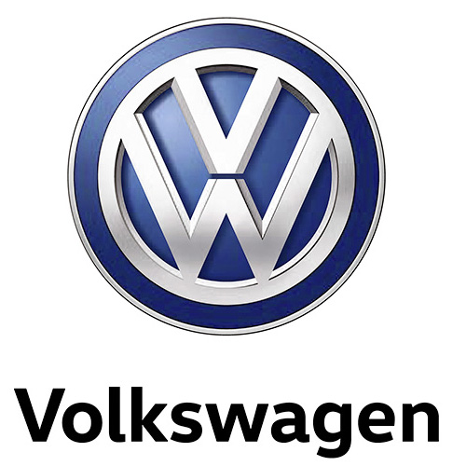

Volkswagen vil sætte ny omgangsrekord for elbiler på den legendariske Nürburgring
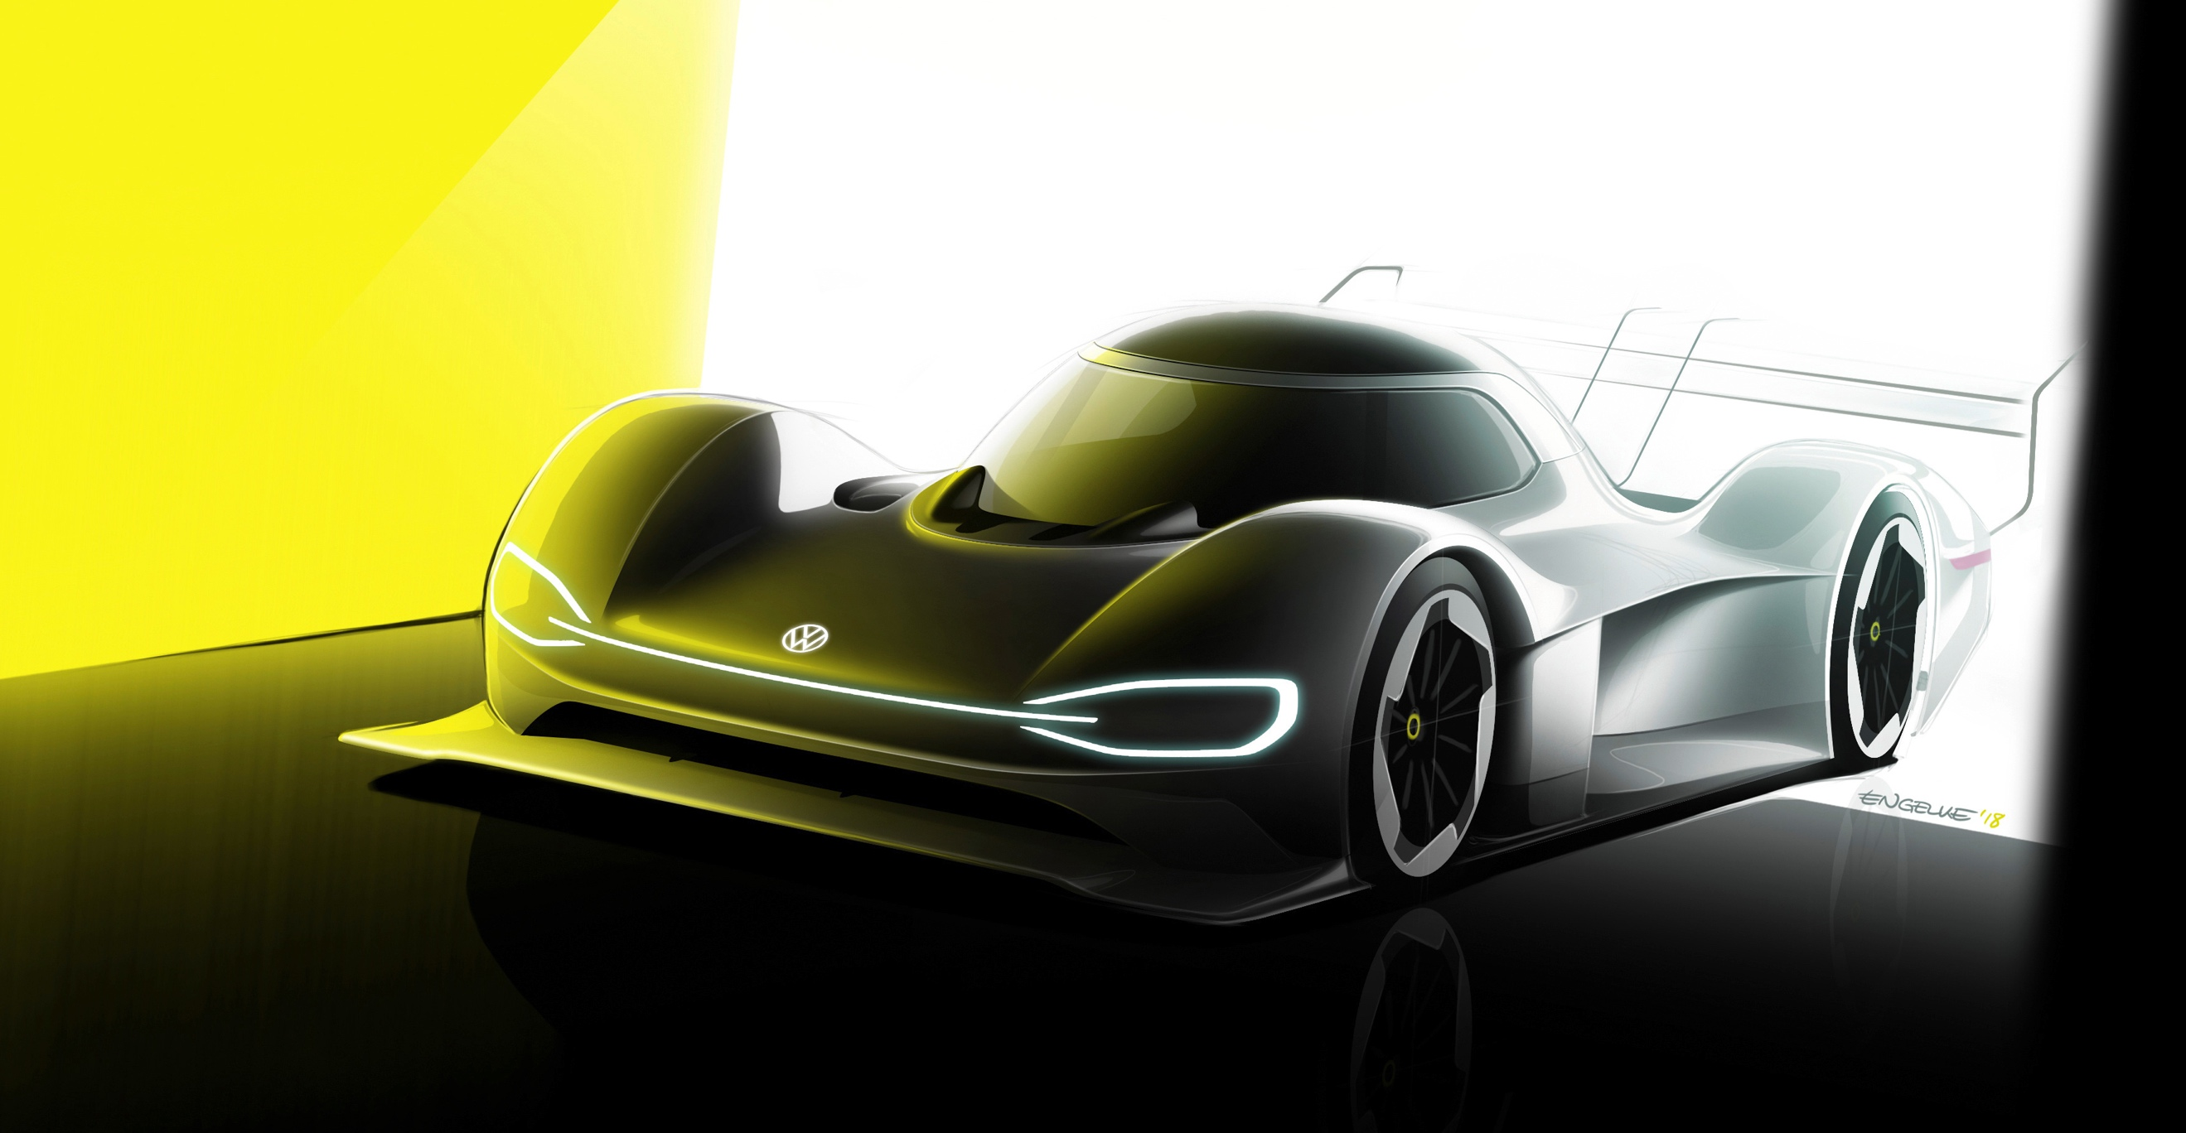

- Pikes Peak-vinder Romain Dumas skal køre den videreudviklede Volkswagen ID. R
- Unik sportsvogn er spydspids i Volkswagens strategi for elektrificering og er ambassadør for den nye familie af ID.-elbiler.
- ”Green Hell” anses som værende en af de mest krævende racerbaner i verden.

Volkswagen har fuld fart på elektrificeringen, både i serieproducerede gadebiler og på racerbanerne. Efter at have sat ny rekord i det legendariske Pikes Peak Hill Climb løb, har ID. R – Volkswagens elektriske sportsvogn – sat kursen mod endnu et rekordforsøg i sommeren 2019, hvor målet er at sætte ny rekord for elbiler på Nürburgrings Nordschleife, der anses for at være en af de mest krævende racerbaner i verden.

ID. R er ambassadør for den kommende familie af ID.-elbiler, som Volkswagen planlægger at introducere fra 2020 og frem. ID. R’s motorsportsaktiviteter er et bevis på, at Volkswagen er dedikeret til e-mobilitet og understreger det enorme potentiale, der ligger i fremtidens elbiler til gadebrug. ”Efter rekorden på Pikes Peak er omgangsrekorden for elbiler på Nürburgrings Nordschleife den næste store udfordring for ID. R.,” udtaler direktør for Volkswagen Motorsport, Sven Smeets. ”En omgangsrekord på Nordschleife er en stor præstation for enhver bil, uanset om det er en gadebil eller en racerbil.”

ID. R fintunes til Nürburgrings unikke udfordringer
ID. R, der videreudvikles til rekordforsøget på Nürburgring, kører med to elmotorer med en samlet systemydelse på 500 kW (680 hk), og den vejer mindre 1.100 kg. inklusiv racerkører. ”Først og fremmest vil vi ændre aerodynamikken på ID.R og tilpasse den forholdene på Nürburgring Nordschleife, der er markant anderledes end Pikes Peak,” siger François-Xavier Demaison, der er teknisk direktør hos Volkswagen Motorsport. I modsætning til det klassiske Pikes Peak-løb, der starter i en højde på 2.862 meter og ender i 4.302 meters højde, snor Nürburgring Nordschleife-banen sig gennem Eifel-bakkerne i højde på mellem 320 og 617 meter over havets overflade. Den ikoniske bane har en helt unik karakteristik, ikke mindst på grund af den lange Döttinger Höhe-langside. “Som en del af vores grundige forberedelser til rekordforsøget, vil vi sende ID. R gennem et intensivt test- og udviklingsprogram på forskellige baner i løbet af foråret, “ tilføjer Demaison. Rekordforsøget på Nürburgring er planlagt til at finde sted i løbet af sommeren.

Nordschleife ekspert Romain Dumas skal køre ID. R I rekordforsøget
Multitalentet Romain Dumas vil være at finde bag rattet ved rekordforsøget. Han vandt Pikes Peak International Hill Climb med ID. R I juni 2018, og med en tid på 7:57.148 minutter blev han den første i løbets over 100 år lange historie, der kom under otte minutter. Franskmanden har også vundet fire sejrer i 24-timers løbet på Nürburgring.
“Tanken om at køre ID. R på Nordschleife er allerede nok til at give mig gåsehud. Jeg kender banen ganske godt, men med ID. R’s ekstreme acceleration og enormt høje svinghastigheder bliver det en helt anden udfordring,” siger Dumas. “Jeg kan næsten ikke vente til de første tests. At slå rekorden for elbiler på Nürburgring er ikke bare en lille sightseeingtur gennem Eiffelbjergene”. Den nuværende omgangsrekord for elbiler lyder på 6:45.90 minutter med en gennemsnitsfart på 185 km/t, og tilhører britiske Peter Dumbreck, der kørte i en NIO EP9.

Tidligere Formel 1 verdensmester, Jackie Stewart, kaldte Nürburgring “Green Hell”
Nürburgringen Nordscleife er en forholdsvis smal og 20,832 kilometer lang bane med ikke færre end 75 sving, der stiger og falder på sin vej gennem Eifel-skovene. Denne unikke bane åbnede i 1927 og har de sidste mange årtier været en vigtig testbanen for alverdens bilproducenter. Tidligere Formel 1 verdensmester, Jackie Stewart, kaldte banen for “Green Hell”. Selvom den ikoniske bane gennem årene løbende er blevet modificeret, har den ikke lagt asfalt til et Formel 1-løb siden 1976. Nu om dage er Nordschleife sammen med den tilstødende moderne Grand Prix-bane hovedsagligt kendt for det berømte 24-timers løb. FIA World Touring Car Cup (WTCR), en global touringcar-løbsserie, besøger også banen i Eifel-bjergene. Volkswagen er repræsenteret i begge serier med Golf GTI TCR.

